Resolución del Pleno del Instituto de Transparencia, Acceso a la Información Pública y Protección de Datos Personales del Estado de México y Municipios, con domicilio en Metepec, Estado de México, a veintinueve de marzo de dos mil veintitrés.
VISTO el expediente formado con motivo del recurso de revisión 17004/INFOEM/IP/RR/2022, interpuesto por XXXXXX XXXXX XXXX, en lo sucesivo la RECURRENTE, en contra de la respuesta a su solicitud de información con número de folio 02349/TOLUCA/IP/2022, por parte del Ayuntamiento de Toluca, en lo sucesivo el SUJETO OBLIGADO, se procede a dictar la presente resolución con base en los siguientes:
I. A N T E C E D E N T E S
1. Solicitud de acceso a la información. Con fecha diecinueve de septiembre de dos mil veintidós, la parte RECURRENTE presentó, a través del Sistema de Acceso a la Información Mexiquense, en lo subsecuente el SAIMEX, ante el SUJETO OBLIGADO, la solicitud de acceso a la información pública, a la que se le asignó el número 02349/TOLUCA/IP/2022, mediante la cual requirió la información siguiente:
“Solicito la información detallada de los pagos a proveedores que quedaron pendiente (pasivo) del año 2019 a 2021 y que serán pagados durante 2022 a 2024, indicando numero de factura, nombre de proveedor, conceptos a pagar, cantidad sin iva, iva de la factura, fecha de pago, indicando además cuanto se le adeuda a todos los proveedores” (Sic)

Modalidad de Entrega: A través de SAIMEX.

2. Respuesta. Con fecha veintinueve de noviembre de dos mil veintidós, el SUJETO OBLIGADO envió su respuesta a la solicitud de acceso a la información a través de SAIMEX, sustancialmente en los términos siguientes:
“…En atención a la solicitud con folio 02349/TOLUCA/IP/2022, me permito adjuntar al presente la respuesta correspondiente y anexo. Sin más por el momento, reciba un saludo...” (Sic)
El SUJETO OBLIGADO, adjuntó a su respuesta los archivos electrónicos siguientes:
“Estado-Analitico-de-Deuda-y-Otros-Pasivos-2021.pdf”, el cual contiene el Estado analítico de la deuda y otros pasivos del periodo comprendido del primero de octubre al treinta y uno de diciembre del año 2021, en donde se observa la deuda a proveedores 2019-2021, como se observa en la siguiente imagen que se inserta a continuación de manera de ejemplo:
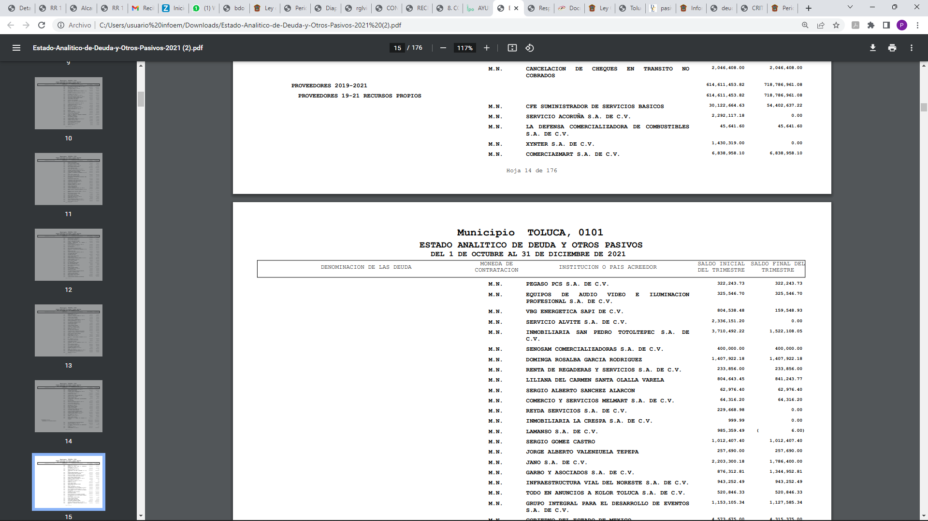
“Respuesta 2349.pdf”, a través del cual la Unidad de Transparencia puso a disposición de la particular la respuesta de la Tesorería Municipal, la cual informó que la información con la que cuenta es de forma general, de tal manera hace entrega del Estado analítico de la deuda y otros pasivos al treinta y uno de diciembre del año 2021, en términos del fundamento legal que señaló.
3. Interposición del recurso de revisión. Inconforme con los términos de la respuesta emitida por parte del SUJETO OBLIGADO, el veintinueve de noviembre del dos mil veintidós, la parte recurrente interpuso el recurso de revisión a través de SAIMEX, en donde se manifestó de la siguiente manera:
Acto impugnado:
“La respuesta” (Sic)

Y Razones o motivos de inconformidad:

“Me entregaron algo muy distinto a lo que solicité” (Sic)

4. Turno. De conformidad con el artículo 185 fracción I de la Ley de Transparencia y Acceso a la Información Pública del Estado de México y Municipios vigente, el presente recurso de revisión se turnó por el sistema electrónico del Instituto de Transparencia, Acceso a la Información Pública y Protección de Datos Personales del Estado de México y Municipios, a la Comisionada Guadalupe Ramírez Peña, a efecto de que analizara sobre su admisión o su desechamiento.

5. Admisión del Recurso de revisión. Con fecha dos de diciembre de dos mil veintidós, este Instituto de Transparencia, Acceso a la Información Pública y Protección de Datos Personales del Estado de México y Municipios, admitió a trámite el recurso de revisión que ahora se resuelve, dando un plazo máximo de siete días hábiles para que las partes manifestaran lo que a su derecho resultara conveniente, ofrecieran pruebas, formularan alegatos y el SUJETO OBLIGADO presentara su informe justificado.
6. Manifestaciones. De las constancias que integran el expediente en que se actúa se advierte que la RECURRENTE, fue omisa en presentar sus alegatos o manifestación alguna.
Por su parte el SUJETO OBLIGADO en fecha trece de diciembre del año dos mil veintidós, adjuntó el archivo electrónico siguiente:

“RR 17004.pdf”, por medio del cual en lo medular ratificó la respuesta inicial, adjuntando los mismos documentos que remitió en respuesta.

El cual se determinó poner a la vista de la RECURRENTE, en términos de la fracción III del artículo 185 de la Ley de Transparencia y Acceso a la Información Pública del Estado de México y Municipios.

7. Ampliación del plazo. En fecha quince de marzo del año dos mil veintitrés, con fundamento en el artículo 181, párrafo tercero de la Ley de Transparencia y Acceso a la Información Pública del Estado de México y Municipios, se acordó la ampliación del plazo para su resolución.

Este organismo garante no pasa por alto justificar, que el plazo para emitir la resolución en el presente asunto encuentra justificación en el alto número de recursos de revisión recibidos dentro del primer semestre del año dos mil veintidós, que, en comparación con los recibidos el año dos mil veintiuno dentro del mismo periodo, se ha incrementado aproximadamente un 400%, circunstancia atípica que ha rebasado las capacidades técnicas y humanas del personal encargado de la proyección de las resoluciones a dichos medios de impugnación.

Por ello, es menester precisar que, si bien se ha excedido el plazo para resolver el presente medio de impugnación, de conformidad con la ley de la materia, el plazo para emitir la resolución se encuentra justificado en los elementos para medir la razonabilidad de asuntos conforme a los parámetros establecidos por diversos órganos jurisdiccionales federales, aplicables también en procedimientos análogos, como el que nos ocupa.

Así, en términos de lo que establecen los artículos 8.1 y 25 de la Convención Americana sobre Derechos Humanos, los recursos deben ser sencillos y resolverse en el menor tiempo posible, tomando en consideración la dilación total del procedimiento; esto es, en un plazo razonable.

En ese sentido, el legislador fijó los términos procesales en las leyes, de manera general, sin que pudiera prever la variada gama de casos que son resueltos por los órganos jurisdiccionales o cuasi jurisdiccionales, tanto por la complejidad de los hechos, como por el número de casos que conocen.

Por ello, excepcionalmente, si un asunto es resuelto con posterioridad a los plazos señalados por la norma debe analizarse la razonabilidad del tiempo necesario para su resolución, atentos a los siguientes criterios:

- Complejidad del Asunto: La complejidad de la prueba, la pluralidad de sujetos procesales, el tiempo transcurrido, las características y contexto del recurso.

- Actividad Procesal del interesado. Acciones u omisiones del interesado.

- Conducta de la Autoridad: Las Acciones u omisiones realizadas en el procedimiento. Así como si la autoridad actuó con la debida diligencia.

d) La afectación generada en la situación jurídica de la persona involucrada en el proceso: Violación a sus derechos humanos.

De modo que, cuando se trate de un asunto excepcional, por alguna o todas las características mencionadas; o bien, cuando el ingreso de asuntos al órgano jurisdiccional o cuasi jurisdiccional respectivo supere notoriamente al que podría considerarse normal, debe concluirse que es una excluyente de responsabilidad en relación con la actuación del funcionario, como ha acontecido en el caso que nos ocupa.

Argumento que encuentra sustento en la jurisprudencia P./J. 32/92 emitida por el Pleno de la Suprema Corte de Justicia de la Nación de rubro “TÉRMINOS PROCESALES. PARA DETERMINAR SI UN FUNCIONARIO JUDICIAL ACTUÓ INDEBIDAMENTE POR NO RESPETARLOS SE DEBE ATENDER AL PRESUPUESTO QUE CONSIDERÓ EL LEGISLADOR AL FIJARLOS Y LAS CARACTERÍSTICAS DEL CASO.”, visible en la Gaceta del Seminario Judicial de la Federación con el registro digital 205635.

Razones por las cuales cabe concluir que, la resolución al recurso de revisión se solventa hasta esta fecha, debido a que existe una excesiva carga de trabajo en desproporción a la capacidad de los recursos materiales y humanos con que cuenta este Instituto para atender la enorme demanda de usuarios que acuden para que se les garantice su Derecho de acceso a la información Pública y Protección de Datos Personales, aunado a la complejidad de los hechos a los que se refieren, así como al volumen del expediente, la extensión de los escritos y pruebas aportadas y desahogadas por las partes; lo que impide la tramitación de los recursos dentro de los términos legales previamente establecidos por la Ley, por tratarse de causas de fuerza mayor.

Al respecto, también son de considerar los criterios sostenidos por el Cuarto Tribunal Colegiado en Materia Administrativa del Primer Circuito, cuyos rubros y datos de identificación son los siguientes:

“PLAZO RAZONABLE PARA RESOLVER. DIMENSIÓN Y EFECTOS DE ESTE CONCEPTO CUANDO SE ADUCE EXCESIVA CARGA DE TRABAJO.” consultable en el Seminario Judicial de la Federación y su gaceta, con el registro digital 2002351.

“PLAZO RAZONABLE PARA RESOLVER. CONCEPTO Y ELEMENTOS QUE LO INTEGRAN A LA LUZ DEL DERECHO INTERNACIONAL DE LOS DERECHOS HUMANOS.”, visible en el Seminario Judicial de la Federación y su gaceta, con el registro digital 2002350.

Por ello, este organismo garante comprometido con la tutela de los derechos humanos confiados, señala que este exceso de plazo legal para resolver el presente asunto, resulta de carácter excepcional.
8. Cierre de instrucción. Una vez transcurrido el periodo otorgado a las partes para realizar sus manifestaciones y no habiendo documentos que integrar al expediente, con fecha veintitrés de marzo de dos mil veintitrés, la Comisionada Ponente determinó el cierre de instrucción en términos de la fracción VI del artículo 185 de la Ley de Transparencia y Acceso a la Información Pública del Estado de México y Municipios.
En razón de que fue debidamente sustanciado el expediente electrónico y no existe diligencia pendiente de desahogo, se emite la Resolución que conforme a Derecho proceda, de acuerdo con los siguientes:
II. C O N S I D E R A N D O S

Primero. Competencia. El Instituto de Transparencia, Acceso a la Información Pública y Protección de Datos Personales del Estado de México y Municipios, es competente para conocer y resolver el presente recurso de revisión interpuesto por la parte recurrente, conforme a lo dispuesto en los artículos 6, apartado A de la Constitución Política de los Estados Unidos Mexicanos; 5 párrafos trigésimo, trigésimo primero y trigésimo segundo fracciones IV y V de la Constitución Política del Estado Libre y Soberano de México; 2, fracción II; 29, 36 fracciones I y II; 176, 178, 181, 185, fracción I, 186 y 188 de la Ley Transparencia y Acceso a la Información Pública del Estado de México y Municipios; 9, fracciones I y XXIV y 11 del Reglamento Interior del Instituto de Transparencia, Acceso a la Información Pública y Protección de Datos Personales del Estado de México y Municipios.
Segundo. Oportunidad y Procedibilidad del Recurso de Revisión. De conformidad con los requisitos de Oportunidad y Procedibilidad que deben reunir el recurso de revisión interpuesto, previstos en los artículos 178 y 180 de la Ley de Transparencia y Acceso a la Información Pública del Estado de México y Municipios; en la especie se advierte que el presente medio de impugnación fue interpuesto dentro del plazo de quince días previsto en el primer artículo de referencia; toda vez que el SUJETO OBLIGADO emitió su respuesta a la solicitud planteada por el solicitante el veintinueve de noviembre del año dos mil veintidós y la parte RECURRENTE presentó su recurso de revisión el mismo día hábil en que tuvo conocimiento de la respuesta impugnada.
En este sentido, al considerar la fecha en que se formuló la solicitud y la fecha en que respondió a esta el SUJETO OBLIGADO; así como la fecha en que se interpuso el recurso de revisión, se concluye que el presente recurso de revisión se encuentra dentro de los márgenes temporales previstos las disposiciones legales referidas.
Sin que contraríe a lo anterior, el artículo 178 en análisis, refiere que el plazo de quince días hábiles se contará a partir del día siguiente de la fecha en que el afectado tuvo conocimiento de la resolución materia de impugnación, ya que ello debe entenderse para el efecto de que transcurrido dicho plazo ya no podrá presentarse el medio de impugnación o si es que se presenta, el mismo se considerará extemporáneo, no así cuando el medio de defensa se interponga antes de que comience a correr el plazo legal; tiene aplicación por analogía, la jurisprudencia 1ª. /J.41/2015, publicada en el Semanario Judicial de la Federación y su Gaceta, Libro 19, Junio de 2015, Tomo I, página 569 de la Décima época que lleva por rubro y texto los siguientes:
“RECURSO DE RECLAMACIÓN. SU INTERPOSICIÓN NO ES EXTEMPORÁNEA SI SE REALIZA ANTES DE QUE INICIE EL PLAZO PARA HACERLO.
Conforme al artículo 104, párrafo segundo, de la Ley de Amparo, el recurso de reclamación podrá interponerse por cualquiera de las partes, por escrito, dentro del término de tres días siguientes al en que surta efectos la notificación de la resolución impugnada. Ahora bien, dicho numeral sólo refiere que el aludido medio de defensa no puede hacerse valer después de tres días, por tanto, no impide que el escrito correspondiente se presente antes de iniciado ese término. De ahí que si dicho recurso se interpone antes de que inicie el plazo para hacerlo, su presentación no es extemporánea.”(Sic)

Además, por cuanto hace a la procedibilidad del recurso de revisión una vez realizado el análisis del formato de interposición del recurso, se acreditan plenamente de todos y cada uno de los elementos formales exigidos por el artículo 180 de la Ley de Transparencia y Acceso a la Información Pública del Estado de México y Municipios, en atención a que fue presentado mediante el formato visible en EL SAIMEX.

Asimismo, resulta procedente la interposición del recurso de revisión al rubro anotado, toda vez que se actualiza las hipótesis previstas en el artículo 179, fracción VI de la ley de la materia, que a la letra dice:
“Artículo 179. El recurso de revisión es un medio de protección que la Ley otorga a los particulares, para hacer valer su derecho de acceso a la información pública, y procederá en contra de las siguientes causas:
…
VI. La entrega de información que no corresponda con lo solicitado…” (Sic)
Tercero. Materia de Revisión: De las constancias que integran el expediente electrónico se advierte que el tema sobre el que este Instituto se pronunciará será: verificar si la respuesta otorgada por el SUJETO OBLIGADO es adecuada y suficiente para satisfacer el derecho de acceso a la información pública de la RECURRENTE, o en su defecto, en caso de ser procedente, ordenar la entrega de información.
Cuarto. Estudio de fondo del asunto. es conveniente analizar si la respuesta del SUJETO OBLIGADO cumple con los requisitos y procedimientos del derecho de acceso a la información pública, en atención a que en la Ley de Transparencia y Acceso a la Información Pública del Estado de México y Municipios en su artículo 4, dice que toda la información generada, obtenida, adquirida, transformada, administrada o en posesión de los sujetos obligados es pública y accesible de manera permanente a cualquier persona, privilegiando el principio de máxima publicidad, como así lo establece dicha determinación, que a continuación se trascribe para un mejor entendimiento:
“Artículo 4. El derecho humano de acceso a la información pública es la prerrogativa de las personas para buscar, difundir, investigar, recabar, recibir y solicitar información pública, sin necesidad de acreditar personalidad ni interés jurídico.
Toda la información generada, obtenida, adquirida, transformada, administrada o en posesión de los sujetos obligados es pública y accesible de manera permanente a cualquier persona, en los términos y condiciones que se establezcan en los tratados internacionales de los que el Estado mexicano sea parte, en la Ley General, la presente Ley y demás disposiciones de la materia, privilegiando el principio de máxima publicidad de la información. Solo podrá ser clasificada excepcionalmente Ley de Transparencia y Acceso a la Información Pública del Estado de México y Municipios 29 como reservada temporalmente por razones de interés público, en los términos de las causas legítimas y estrictamente necesarias previstas por esta Ley.
Los sujetos obligados deben poner en práctica, políticas y programas de acceso a la información que se apeguen a criterios de publicidad, veracidad, oportunidad, precisión y suficiencia en beneficio de los solicitantes.”(Sic)
De lo anterior, se desprende que los Sujetos Obligados tiene la obligación o deber de atender las solicitudes de acceso a la información pública que se les hagan de su conocimiento y proporcionar la información pública que obren en su poder conforme el estado que se encuentra y no hacer un procesamiento de la misma, ni presentarla conforme al interés del solicitante; como así lo establece el artículo 12 de la Ley de Transparencia y Acceso a la Información Pública del Estado de México y Municipios, el cual a la letra dice:
“Artículo12.- Quienes generen, recopilen, administren, manejen, procesen, archiven o conserven información pública serán responsables de la misma en los términos de las disposiciones jurídicas aplicables.
Los sujetos obligados sólo proporcionarán la información pública que se les requiera y que obre en sus archivos y en el estado en que ésta se encuentre. La obligación de proporcionar información no comprende el procesamiento de la misma, ni el presentarla conforme al interés del solicitante; no estarán obligados a generarla, resumirla, efectuar cálculos o practicar investigaciones.” (Sic)

Es decir, todo Sujeto Obligado que genere, recopile, administre, procese, archive, posea o conserve información es responsables de la misma, teniendo a su vez la obligación de proporcionarla cuando se le requiera, sin necesidad de resumirla, efectuar procedimientos para obtenerla, calcular y practicar investigaciones; es decir, los Sujetos Obligados sólo se concretarán a proporcionar la información solicitada que tengan en su poder en el estado que se encuentran, sin necesidad de concretarse al interés o términos específicos del solicitante.

Sirve de apoyo a lo anterior, el criterio 03-17, expuesto por el Instituto Nacional de Transparencia, Acceso a la Información y Protección de Datos Personales, que dice:
“No existe obligación de elaborar documentos ad hoc para atender las solicitudes de acceso a la información. Los artículos 129 de la Ley General de Transparencia y Acceso a la Información Pública y 130, párrafo cuarto, de la Ley Federal de Transparencia y Acceso a la Información Pública, señalan que los sujetos obligados deberán otorgar acceso a los documentos que se encuentren en sus archivos o que estén obligados a documentar, de acuerdo con sus facultades, competencias o funciones, conforme a las características físicas de la información o del lugar donde se encuentre. Por lo anterior, los sujetos obligados deben garantizar el derecho de acceso a la información del particular, proporcionando la información con la que cuentan en el formato en que la misma obre en sus archivos; sin necesidad de elaborar documentos ad hoc para atender las solicitudes de información.
Resoluciones:
∙ RRA 0050/16. Instituto Nacional para la Evaluación de la Educación. 13 julio de 2016. Por unanimidad. Comisionado Ponente: Francisco Javier Acuña Llamas.
∙ RRA 0310/16. Instituto Nacional de Transparencia, Acceso a la Información y Protección de Datos Personales. 10 de agosto de 2016. Por unanimidad. Comisionada Ponente. Areli Cano Guadiana.
∙ RRA 1889/16. Secretaría de Hacienda y Crédito Público. 05 de octubre de 2016. Por unanimidad. Comisionada Ponente. Ximena Puente de la Mora.”(Sic)

En esa tesitura, el artículo 24 en su último párrafo de la Ley de la Materia, dispone que los Sujetos Obligados sólo proporcionarán la información pública que generen, administren o posean en el ejercicio de sus atribuciones; por consiguiente, la información pública se encuentra a disposición de cualquier persona, lo que implica que es deber de los Sujetos Obligados, garantizar el Derecho de Acceso a la Información Pública, lo que no sucedió en el presente caso.

Siempre y cuando no se trate de información reservada o clasificada, que difundirla pondría en riesgo la seguridad jurídica y física del titular de la información, debiendo tener audacia los Sujetos Obligados para cuidar esta información a través del acuerdo clasificatorio del comité de transparencia y la versión pública que emita el servidor público habilitado de cada Sujeto Obligado; como así se establece en la Ley de Transparencia y Acceso a la Información Pública del Estado de México y Municipios.

En conclusión, el derecho de acceso a la información pública, consiste en que la información solicitada conste en un documento en cualquiera de sus formas, a saber: expedientes, reportes, estudios, actas, resoluciones, oficios, correspondencia, acuerdos, directivas, directrices, circulares, contratos, convenios, instructivos, notas, memorandos, estadísticas o bien, cualquier otro registro que documente el ejercicio de las facultades, funciones y competencias de los Sujetos Obligados; los que, podrán estar en cualquier medio, sea escrito, impreso, sonoro, visual, electrónico, informático u holográfico de conformidad con el artículo 3, fracción XI de la Ley de la materia, el cual señala lo siguiente:

“Artículo 3. Para los efectos de la presente Ley se entenderá por:
…
XI. Documento: Los expedientes, reportes, estudios, actas, resoluciones, oficios, correspondencia, acuerdos, directivas, directrices, circulares, contratos, convenios, instructivos, notas, memorandos, estadísticas o bien, cualquier otro registro que documente el ejercicio de las facultades, funciones y competencias de los sujetos obligados, sus servidores públicos e integrantes, sin importar su fuente o fecha de elaboración. Los documentos podrán estar en cualquier medio, sea escrito, impreso, sonoro, visual, electrónico, informático u holográfico…” (Sic)

Siendo aplicable, el Criterio de interpretación en el orden administrativo número 0002-11, emitido por Acuerdo del Pleno del Instituto de Transparencia y Acceso a la Información Pública del Estado de México y Municipios; publicado en el Periódico Oficial del Gobierno del Estado Libre y Soberano de México “Gaceta del Gobierno”, el diecinueve de octubre de dos mil once, cuyo rubro y texto refieren lo siguiente:

“CRITERIO 0002-11
INFORMACIÓN PÚBLICA, CONCEPTO DE, EN MATERIA DE TRANSPARENCIA. INTERPRETACIÓN SISTEMÁTICA DE LOS ARTÍCULOS 2°, FRACCIÓN V, XV, Y XVI, 3°, 4°, 11 Y 41. De conformidad con los artículos antes referidos, el derecho de acceso a la información pública, se define en cuanto a su alcance y resultado material, el acceso a los archivos, registros y documentos públicos, administrados, generados o en posesión de los órganos u organismos públicos, en virtud del ejercicio de sus funciones de derecho público, sin importar su fuente, soporte o fecha de elaboración.
En consecuencia el acceso a la información se refiere a que se cumplan cualquiera de los siguientes tres supuestos:
1) Que se trate de información registrada en cualquier soporte documental, que en ejercicio de las atribuciones conferidas, sea generada por los Sujetos Obligados;
2) Que se trate de información registrada en cualquier soporte documental, que en ejercicio de las atribuciones conferidas, sea administrada por los Sujetos Obligados, y
3) Que se trate de información registrada en cualquier soporte documental, que en ejercicio de las atribuciones conferidas, se encuentre en posesión de los Sujetos Obligados.”(Sic)
Ahora bien, del análisis de la solicitud de información pública que motivó el recurso de revisión que ahora se resuelve, se advierte que el particular requirió al Ayuntamiento de Toluca, lo siguiente
- Los pagos a proveedores que quedaron pendientes (pasivo) del año 2019 a 2021 y que serán pagados durante 2022 a 2024, indicando número de factura, nombre de proveedor, conceptos a pagar, cantidad sin iva, iva de la factura, fecha de pago, indicando además cuanto se le adeuda a todos los proveedores.
En respuesta, el SUJETO OBLIGADO a través de Tesorero Municipal señaló que la información con la que cuenta es de forma general, de tal manera hace entrega del Estado analítico de la deuda y otros pasivos al treinta y uno de diciembre del año 2021, en el que se detalla la deuda a proveedores 2019-2021, tal como se advierte a continuación:
No conforme con la respuesta la parte RECURRENTE interpuso el recurso de revisión que se analiza en el presente asunto, por medio del cual se inconformó porque le entregaron algo distinto a la que solicitó.
Ante la interposición del recurso de revisión el SUJETO OBLIGADO, rindió su informe justificado mediante el cual en lo medular ratificó su respuesta inicial.

Con base en lo precedente, se determina que la información proporcionada por el SUJETO OBLIGADO en su respuesta, cumple parcialmente con lo establecido por los artículos 4, 12 y 24 último párrafo de la Ley de Transparencia y Acceso a la Información Pública del Estado de México y Municipios; por ello, los motivos de inconformidad acontecen fundados para modificar la respuesta del SUJETO OBLIGADO en razón de las consideraciones de derecho que a continuación se exponen:

Antes del estudio de fondo, es pertinente señalar que se entiende por “pasivos”, el cual es definido por el Diccionario de la Real Academia Española, como:

“Valor monetario total de las deudas y compromisos que gravan a una empresa, institución o individuo, y que se reflejan en su contabilidad.” (Sic)
Esto es, la cantidad de dinero que se le debe a una persona física o jurídica colectiva por la prestación o venta de un servicio o bienes.
En ese sentido, sobre la deuda pública, es necesario señalar que artículo 117 fracción VIII de la Constitución Política de los Estados Unidos Mexicanos, establece que las obligaciones de deuda pública estarán destinadas al financiamiento de inversiones públicas productivas; a la prestación de servicios públicos que en forma directa o mediata generen recursos públicos, incluyendo sin limitar, la contratación de obligaciones de deuda para el pago de pasivos anteriores o la reestructuración de pasivos a cargo de los Municipios, por lo que no debe pasar desapercibido que el Código Financiero del Estado de México y Municipios establece que la deuda pública está constituida por las obligaciones de pasivo directas, indirectas o contingentes, derivadas de financiamientos a cargo de los entes públicos, sobre el particular es conveniente agregar que el artículo 259 fracción III del Código Financiero vigente en la entidad refiere lo siguiente:
“Artículo 259.- La deuda pública se integra por:
…
II. La deuda pública de los municipios:
A). Directa, la que contraten los ayuntamientos.
B). Indirecta, la que contraten los organismos públicos descentralizados municipales, empresas de participación municipal mayoritaria y fideicomisos en los que el fideicomitente sea el propio ayuntamiento.
C). Contingente, cualquier financiamiento sin fuente o garantía de pago definida, que sea asumida de manera solidaria o subsidiaria por los municipios con sus respectivos organismos descentralizados y empresas de participación municipal mayoritaria.” (Sic)
En este mismo sentido es conveniente agregar que el numeral 273 del cuerpo legal en comento entre otras cosas refiere que todas las obligaciones de pasivo directas, indirectas y contingentes que contraigan los entes públicos, entre ellos el Ayuntamiento de Toluca, es considerado como obligación de transparencia en términos de lo señalado por el artículo 92 fracción XXVI de la Ley de la Materia, que señala:
“Artículo 92. Los sujetos obligados deberán poner a disposición del público de manera permanente y actualizada de forma sencilla, precisa y entendible, en los respectivos medios electrónicos, de acuerdo con sus facultades, atribuciones, funciones u objeto social, según corresponda, la información, por lo menos, de los temas, documentos y políticas que a continuación se señalan:
…
XXVI. La información relativa a la deuda pública, en términos de las disposiciones jurídicas aplicables…” (Sic)
Por otro lado, el Órgano Superior de Fiscalización del Estado de México (OSFEM), emite anualmente los Lineamientos para definir los criterios, formatos y documentación necesaria para presentar los informes trimestrales, donde se detalla la información en 4 módulos, los cuales deberán entregarse trimestralmente al OSFEM, y de los que destaca, en relación con el análisis que nos ocupa, el “Modulo 1”, dentro del cual se encuentra lo relativo a la deuda pública, como se observa en las siguiente imágenes que se inserta a continuación de manera ilustrativa:
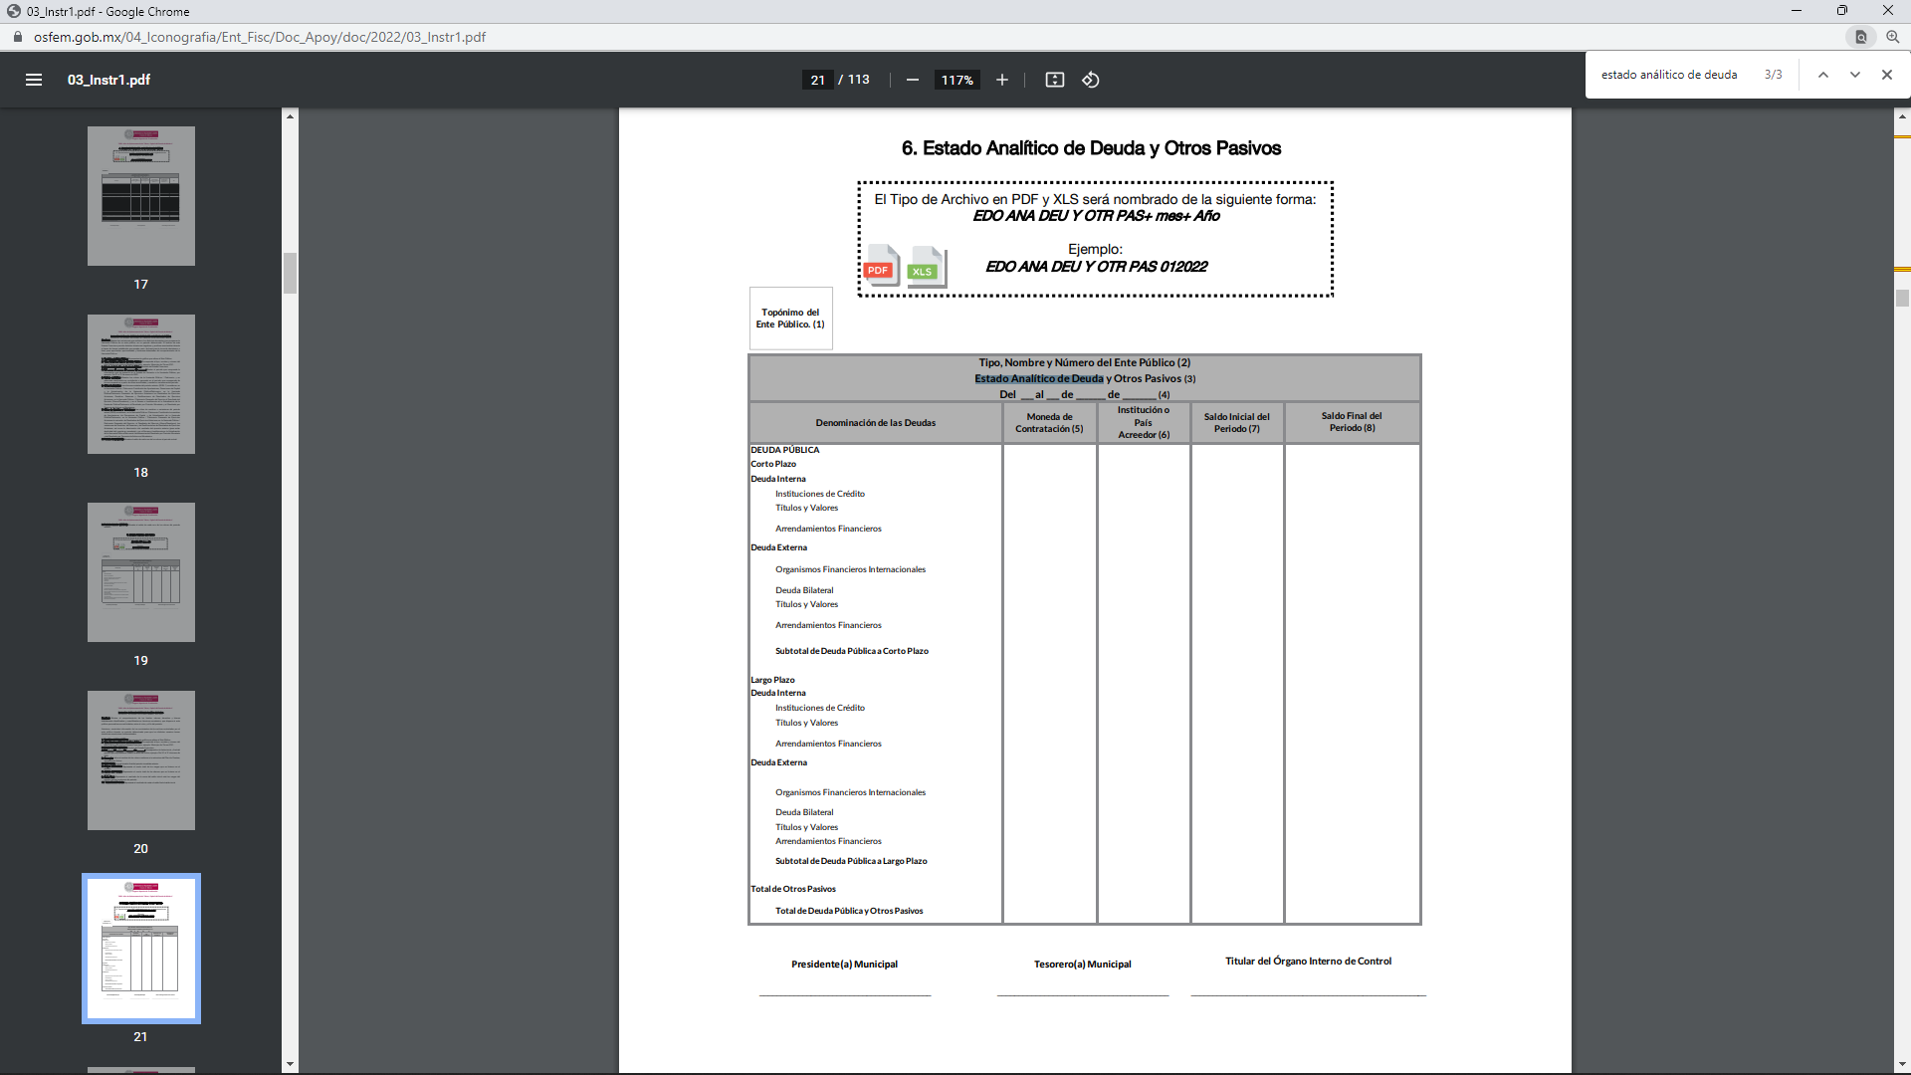
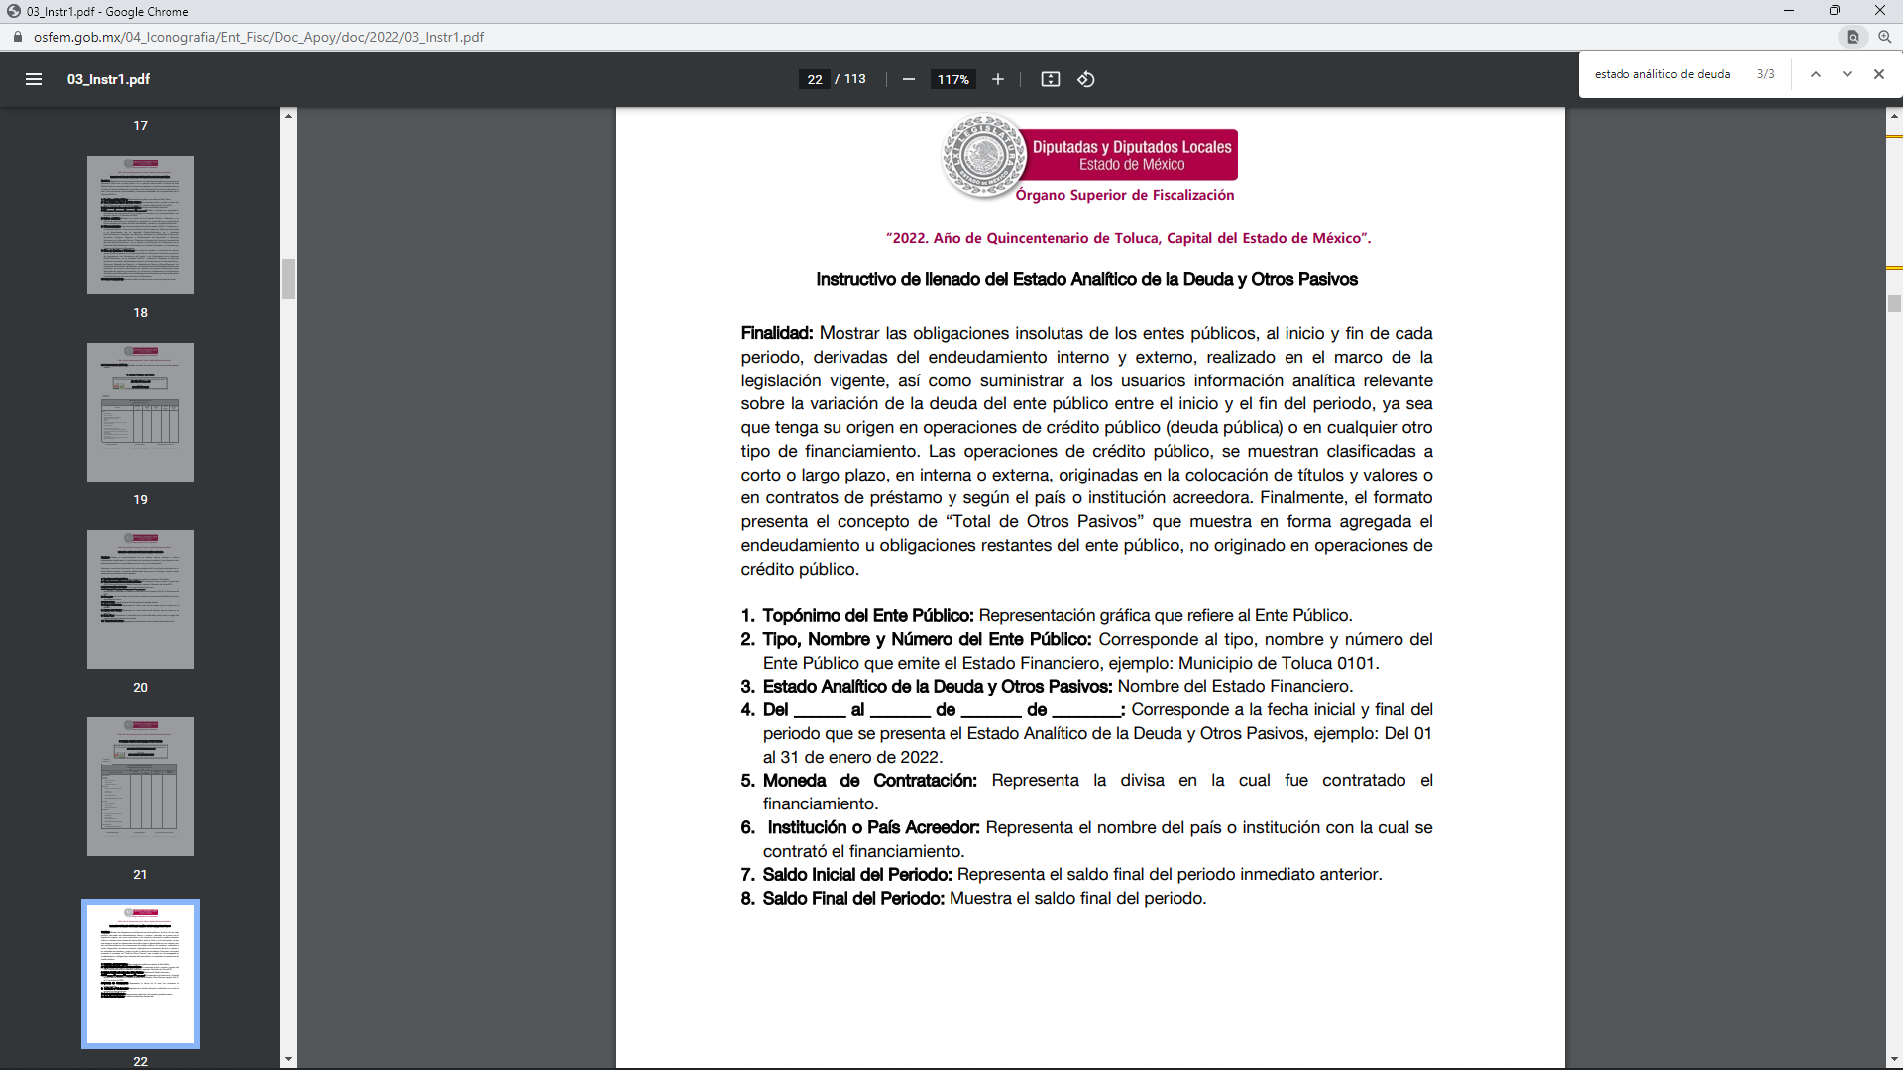
Tal y como señalaron los citados lineamientos, la documentación anexa se encuentra regulada por los Lineamientos de Control Financiero y Administrativo para las Entidades Fiscalizables Municipales del Estado de México, los cuales tienen como objetivo el establecer las normas en materia de control financiero y administrativo en la obtención, administración y aplicación de los recursos públicos para las entidades fiscalizables municipales.
Ahora bien, en cuanto, punto de la solicitud en donde se solicitó la información detallada de los pagos a proveedores que quedaron pendiente (pasivo) del año 2019 a 2021 y que serán pagados durante 2022 a 2024.
El SUJETO OBLIGADO a través de su Tesorero Municipal, entregó el estado analítico de la deuda y otros pasivos, en donde se observa la deuda a los proveedores del periodo 2019-2022, en la siguiente imagen que se inserta a continuación de manera ilustrativa:

Colmando con ello el derecho de acceso a la información pública del particular, respecto al requerimiento relativo a los proveedores y el monto que de adeuda a cada uno de 2019-2021, en razón de que la Tesorería Municipal del Ayuntamiento de Toluca, es el área competente para conocer de la información en términos de lo señalado por el artículo 95 fracción IV de la Ley Orgánica Municipal del Estado de México, que señala:
“Artículo 95.- Son atribuciones del tesorero municipal:
…
IV. Llevar los registros contables, financieros y administrativos de los ingresos, egresos, e inventarios…” (Sic)
Lo que se robustece con lo señalado por los artículos 3.21 y 3.23 del código reglamentario del Ayuntamiento de Toluca, que señalan
“Artículo 3.21. Para el cumplimiento de sus atribuciones la Tesorería Municipal se auxiliará de la Dirección de Ingresos, de la Dirección de Egresos, de la Dirección de Contaduría y la Unidad de Catastro.
…
Artículo 3.23. La o el titular de la Dirección de Egresos tendrá las siguientes atribuciones:
…
XII. Coordinar y planear la integración, aplicación y distribución de los recursos financieros del Ayuntamiento de Toluca, con base en el presupuesto autorizado a cada dependencia, controlando su adecuado ejercicio y estableciendo las medidas necesarias para la operación de los programas de inversión y gasto corriente; así como para el pago de las obligaciones contraídas con proveedores de bienes y servicios…” (Sic)

Máxime, que este Organismo Garante estima conveniente señalar que no está facultado para manifestarse sobre la veracidad de la información proporcionada, ya que no existe precepto legal alguno en la Ley de la Materia que permita, vía recurso de revisión, se pronuncie al respecto. Por analogía, sirve de apoyo a lo anterior el Criterio 31-10 emitido por el entonces Instituto Federal de Accesos a la Información y Protección de Datos, que a la letra establece lo siguiente:
“El Instituto Federal de Acceso a la Información y Protección de Datos no cuenta con facultades para pronunciarse respecto de la veracidad de los documentos proporcionados por los sujetos obligados. El Instituto Federal de Acceso a la Información y Protección de Datos es un órgano de la Administración Pública Federal con autonomía operativa, presupuestaria y de decisión, encargado de promover y difundir el ejercicio del derecho de acceso a la información; resolver sobre la negativa de las solicitudes de acceso a la información; y proteger los datos personales en poder de las dependencias y entidades. Sin embargo, no está facultado para pronunciarse sobre la veracidad de la información proporcionada por las autoridades en respuesta a las solicitudes de información que les presentan los particulares, en virtud de que en los artículos 49 y 50 de la Ley Federal de Transparencia y Acceso a la Información Pública Gubernamental no se prevé una causal que permita al Instituto Federal de Acceso a la Información y Protección de Datos conocer, vía recurso revisión, al respecto.”(Sic)

De lo anterior, este Órgano Resolutor en aras de tutelar el derecho de acceso a la información de los particulares, tiene la obligación de apegarse en todo momento a lo que dispone la Ley de Transparencia y Acceso a la Información Pública del Estado de México y Municipios garantizando los principios de imparcialidad y legalidad en el procedimiento de impugnación y resolución del recurso planteado.
Por otro lado, en cuanto al punto de la solicitud en donde se solicitó, número de factura, nombre de proveedor, conceptos a pagar, cantidad sin iva, iva de la factura, fecha de pago, el SUJETO OBLIGADO, en respuesta a través de su Tesorero Municipal, sólo se concretó a señalar que la información con la que cuenta es de forma general, entregando del Estado analítico de la deuda y otros pasivos al treinta y uno de diciembre del año 2021, en el que se detalla la deuda a proveedores 2019-2021; sin que se pronunciara al respecto de los presentes puntos en cuestión; ante ello, en términos de los previsto por los artículo 11, 20 y 21 de la Ley de Disciplina Financiera de las Entidades Federativas y los Municipios, que señalan:
“Artículo 11.- Las Entidades Federativas deberán considerar en sus correspondientes Presupuestos de Egresos, las previsiones de gasto necesarias para hacer frente a los compromisos de pago que se deriven de los contratos de Asociación Público-Privada celebrados o por celebrarse durante el siguiente ejercicio fiscal.
Para el caso de Asociaciones Público Privadas con recursos federales, se observará lo dispuesto en el artículo 4, fracción IV de la Ley de Asociaciones Público Privadas.
…
Artículo 20.- Los recursos para cubrir los adeudos del ejercicio fiscal anterior, previstos en el proyecto de Presupuesto de Egresos, podrán ser hasta por el 2.5 por ciento de los Ingresos totales del respectivo Municipio
Artículo 21.- Los Municipios y sus Entes Públicos deberán observar las disposiciones establecidas en los artículos 8, 10, 11, 14, 15 y 17 de esta Ley.” (Sic)

Se establece que los municipios del Estado de México, entre ellos el Ayuntamiento de Toluca, debieron fijar en su proyecto de presupuesto de egresos los recursos para cubrir los adeudos del ejercicio fiscal anterior; esto es, que el SUJETO OBLIGADO, respecto de los adeudos con los proveedores del año 2019 a 2021, debió establecer un monto de dinero es su proyecto de presupuesto de egresos del año 2022, para pagar los adeudos con sus proveedores del ejercicio fiscal anterior; máxime que dentro del Manual para la Planeación, Programación y Presupuesto de Egresos Municipal para el año 2022, se advierte que el SUJETO OBLIGADO, debió contemplar un sección específica, en donde se establezca las erogaciones correspondientes a:
“En el proyecto de presupuesto de egresos se deberá presentar en una sección específica, las erogaciones correspondientes al gasto en servicios personales, la cual comprende:
…
7. Los recursos para cubrir los adeudos del ejercicio fiscal anterior, previstos en el proyecto de presupuesto de egresos, podrán ser hasta por el 2.5 por ciento de los Ingresos totales del respectivo Municipio.
8. Los Municipios deberán considerar en sus correspondientes presupuestos de egresos, las previsiones de gasto necesarias para hacer frente a los compromisos de pago que se deriven de los contratos de Asociación Público-Privada celebrados o por celebrarse durante el siguiente ejercicio fiscal.” (Sic)

Advirtiéndose que el Ayuntamiento de Toluca, debió presupuestar dentro del presupuesto de egresos para el año 2022, una sección específica en la cual se fije los recursos para cubrir los adeudos generados en el ejercicio fiscal anterior, en ese sentido, es necesario analizar el Manual Único de Contabilidad Gubernamental para las Dependencias y Entidades Públicas del Gobierno y Municipios Del Estado De México 2022, en donde se establece respecto de los adeudos de ejercicios fiscales anteriores, lo siguiente:
“19) Adeudos de Ejercicios Fiscales Anteriores
Se considerarán Adeudos de Ejercicios Fiscales Anteriores aquellos pasivos que se generen por conceptos de gastos devengados y registrados contable y presupuestalmente al 31 de diciembre de cada ejercicio y no pagados en esa fecha.
Las operaciones aplicables a un ciclo presupuestal deberán estar sustentadas con la documentación que acredite el compromiso del ente gubernamental, es decir que acrediten haber recibido los bienes o servicios o la construcción de obras.
Con la documentación que acredite el compromiso, se deberá crear el pasivo correspondiente afectando el presupuesto del ejercicio fiscal en curso, constituyéndose con esta cuenta por pagar el registro de los adeudos.
La documentación comprobatoria, Comprobante Fiscal Digital por Internet (CFDI), estimaciones y cheques entre otros, podrá ser presentada con fecha posterior.
En el caso de servicios personales se incluirán aquellas operaciones devengadas no pagadas incluyendo retenciones a favor de terceros por pagar.
Al finalizar cada ejercicio fiscal, se deberá registrar presupuestalmente, en la cuenta de ingresos, el monto de los adeudos que se tengan al cierre del ejercicio, mismos que serán pagados en el siguiente ejercicio fiscal; en su caso se deberán disminuir las ADEFAS generadas en ejercicio anteriores no pagadas.
El registro de las ADEFAS en el egreso se realizará por los pagos realizados en el ejercicio de adeudos generados en el año inmediato anterior o en ejercicio anteriores

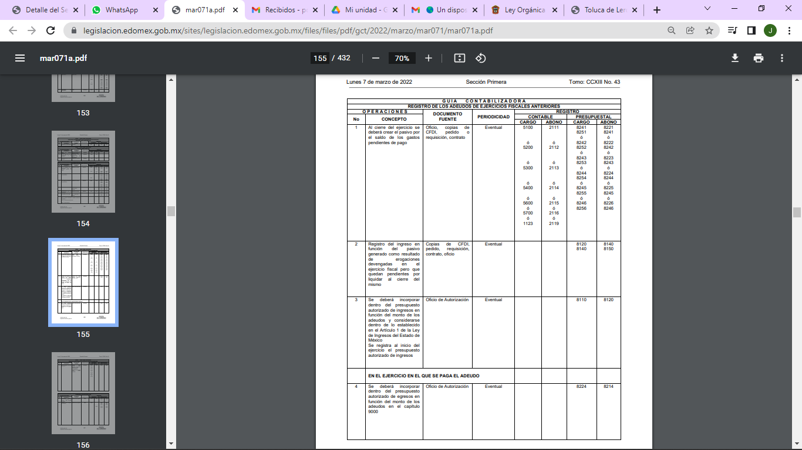
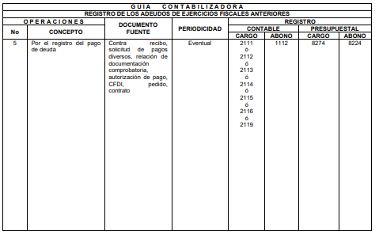

De lo anterior, se establece que los adeudos del ejercicio fiscal anterior, se debió crear el pasivo correspondiente en el presupuesto de egresos del ejercicio fiscal en curso, en este caso en el ejercicio fiscal del año 2022, constituyéndose una cuenta a pagar en el año 2022, mismo que deberá ser sustentado con la documentación comprobatoria que acredite el compromiso como por ejemplo el comprobante fiscal digital por internet (CFDI), estimaciones y cheques.

Es pertinente aclarar que respecto del comprobante fiscal digital por internet (CFDI), es considerado por el Servicio de Administración Tributaria (SAT), la cual puede ser consultada en la liga electrónica “http://omawww.sat.gob.mx/tramitesyservicios/Paginas/documentos/Anexo_20_Guia_de_llenado_CFDI.pdf” , también como la factura del pago realizado, como se advierte a continuación:
“Expedir CFDI es una obligación de los contribuyentes personas físicas o morales de conformidad con los artículos 29, párrafos primero y segundo, fracción IV y penúltimo párrafo del CFF y 39 del Reglamento del CFF, en relación con la regla 2.7.5.4., y el Capítulo 2.7. “De los Comprobantes Fiscales Digitales por Internet o Factura Electrónica” de la Resolución Miscelánea Fiscal vigente.

Cuyo llenado del CFDI o Factura Electrónica, debe incluir, entre otros datos, nombre del receptor quien es el receptor del comprobante, conceptos a pagar, impuestos (IVA Impuesto sobre el Valor) y fecha de pago, lo cual puede ser corroborado en la Guía de llenado de los comprobantes fiscales digitales por Internet en la siguiente liga electrónica, http://omawww.sat.gob.mx/tramitesyservicios/Paginas/documentos/Anexo_20_Guia_de_llenado_CFDI.pdf, para mayor referencia.

Razones por las cuales lo procedente es ordenar el documento en donde conste el pago realizado a los proveedores del periodo comprendido del primero de enero al siete de noviembre del año 2022, que habían pendientes de pasivos en el periodo 2019-2021 y la documentación comprobatoria del compromiso del pago a dichos proveedores.

Con la salvedad que para el caso de que aún no se le hayan pagado a todos los proveedores del periodo 2019-2021, con los cuales tiene una deuda el SUJETO OBLIGADO, bastará que así se lo haga saber al particular de manera fundada y motivada.

Finalmente, en cuanto al punto e la solicitud en donde se solicitó, indicando además cuanto se le adeuda a todos los proveedores, en términos de lo señalado por los artículos 13 y 181 párrafo cuarto de la Ley de Transparencia y Acceso a la Información Pública del Estado de México y Municipios, este Organismo Garante estima conveniente señalar que lo requerido por el particular es el monto que se le adeuda a los proveedores al siete de noviembre del año dos mil veintidós; ante ello, el documento que colmaría el requerimiento de información del particular, de manera enunciativa más no limitada, sería la balanza de comprobación detallada, la cual forma parte del Informe Trimestral de los Sujetos de Fiscalización Municipales para el ejercicio 2022.

Asimismo, es importante destacar que de conformidad con el artículo 8 de la Ley de Fiscalización Superior delega al Órgano Superior de Fiscalización del Estado de México una serie de facultades entre las que destacan las siguientes:

“Artículo 8.- El Órgano Superior tendrá las siguientes atribuciones:
…
XI. Establecer los lineamientos, criterios, procedimientos, métodos y sistemas, así como todas aquellas disposiciones de carácter general para las acciones de control y evaluación, necesarios para la fiscalización de las cuentas públicas y los informes trimestrales
…
XIV. Verificar que las cuentas públicas, los informes trimestrales y la información económica, financiera y, en su caso, la deuda pública, se hayan presentado de conformidad con lo dispuesto en la Ley General de Contabilidad Gubernamental, la Ley de Disciplina Financiera de las Entidades Federativas y los Municipios, y demás disposiciones aplicables;” (Sic)

De manera que entre las facultades que la legislación delega al Órgano Superior de Fiscalización del Estado de México, destaca la recepción y verificación de las cuentas públicas, así como los informes trimestrales que presenten los municipios y demás Sujetos susceptibles de fiscalización.

Ahora bien, es conveniente precisar que la Ley en cita, en su artículo 2 en su fracción XI define al informe trimestral, como:

“Artículo 2. Para los efectos de la presente Ley, se entenderá por:
…
XI. Informe Trimestral: Al documento físico y/o electrónico que trimestralmente presentan las entidades fiscalizables sobre la situación económica, las finanzas públicas, y en su caso deuda pública para su análisis al Órgano Superior, a través de las tesorerías municipales y la Secretaría de Finanzas y, en su caso, las áreas competentes;” (Sic)
Asimismo, el artículo 32 de la legislación en referencia mandata a los entes fiscalizables la entrega de los informes trimestrales dentro de los veinte días hábiles posteriores al término del trimestre correspondiente, además en términos del segundo párrafo del artículo 48, los informes trimestrales deberán firmarse por el Presidente Municipal, el Tesorero y el Secretario del Ayuntamiento.
Ahora bien, en observancia a lo dispuesto por los Lineamientos para la integración y entrega del Informe Trimestral Municipal 2022, el informe trimestral contendrá entre otros documentos la balanza de comprobación detallada, la cual forma parte del módulo 1, correspondiente a la información contable y financiera, la cual si bien se hace entrega de manera trimestral al Órgano Superior de Fiscalización del Estado de México, su integración por parte del Sujeto Obligado es de manera mensual; para mayor referencia se insertan la siguiente imagen:

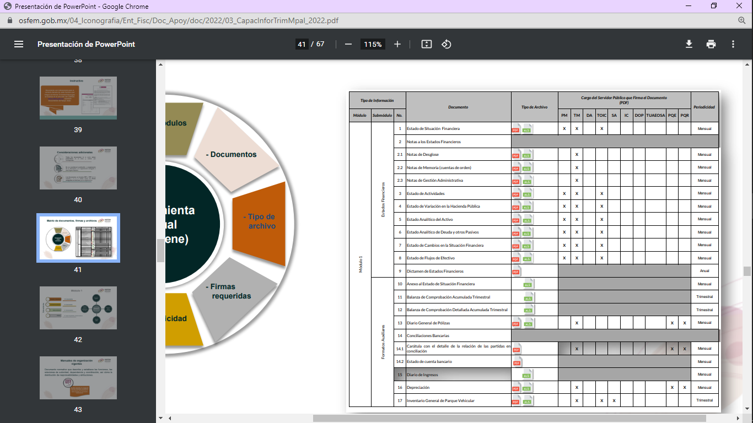

Aunado a lo anterior, es importante referir que la balanza de comprobación detallada es parte también de la Cuenta Pública la cual conforme al artículo 352 del Código Financiero del Estado de México, se encuentra integrada de la siguiente manera:

“Artículo 352.- La cuenta pública se constituye por la información económica, patrimonial, presupuestal, programática, cualitativa y cuantitativa que muestre los resultados de la ejecución de la Ley de Ingresos y del Presupuesto de Egresos.
La Secretaría y las Tesorerías, proporcionarán la información complementaria requerida por los Órganos de Fiscalización locales y federales, según corresponda, para el análisis y evaluación de la cuenta pública correspondiente.
El formato de entrega de las Cuentas Públicas del Estado y de los Municipios, deberá ser congruente, contener el mismo nivel de desglose y mantener la debida correlación con respecto a los formatos del Presupuesto de Egresos del Estado y de los Municipios respectivamente, para lograr una mejor claridad, comprensión y transparencia en la revisión y fiscalización por parte del Órgano Superior de Fiscalización del Estado de México.”(Sic)
Por su parte, la Ley de Fiscalización Superior del Estado de México en su artículo 32, párrafos segundo y tercero señala:

“…Los Presidentes Municipales presentarán a la Legislatura las cuentas públicas anuales de sus respectivos municipios, del ejercicio fiscal inmediato anterior, dentro de los quince primeros días del mes de marzo de cada año; asimismo…" (Sic)
Las cuentas públicas deberán presentarse conforme a lo establecido en la Ley General de Contabilidad Gubernamental, Ley de Disciplina Financiera delas Entidades Federativas y los Municipios y demás disposiciones aplicables…” (Sic)

Lo que se robustece con el concepto emitido por el Servicio de Administración Tributaria de la Secretaría de Hacienda y Crédito Público del Gobierno Federal, en su página oficial, así como para que sirve, como se observa en la siguiente imagen:

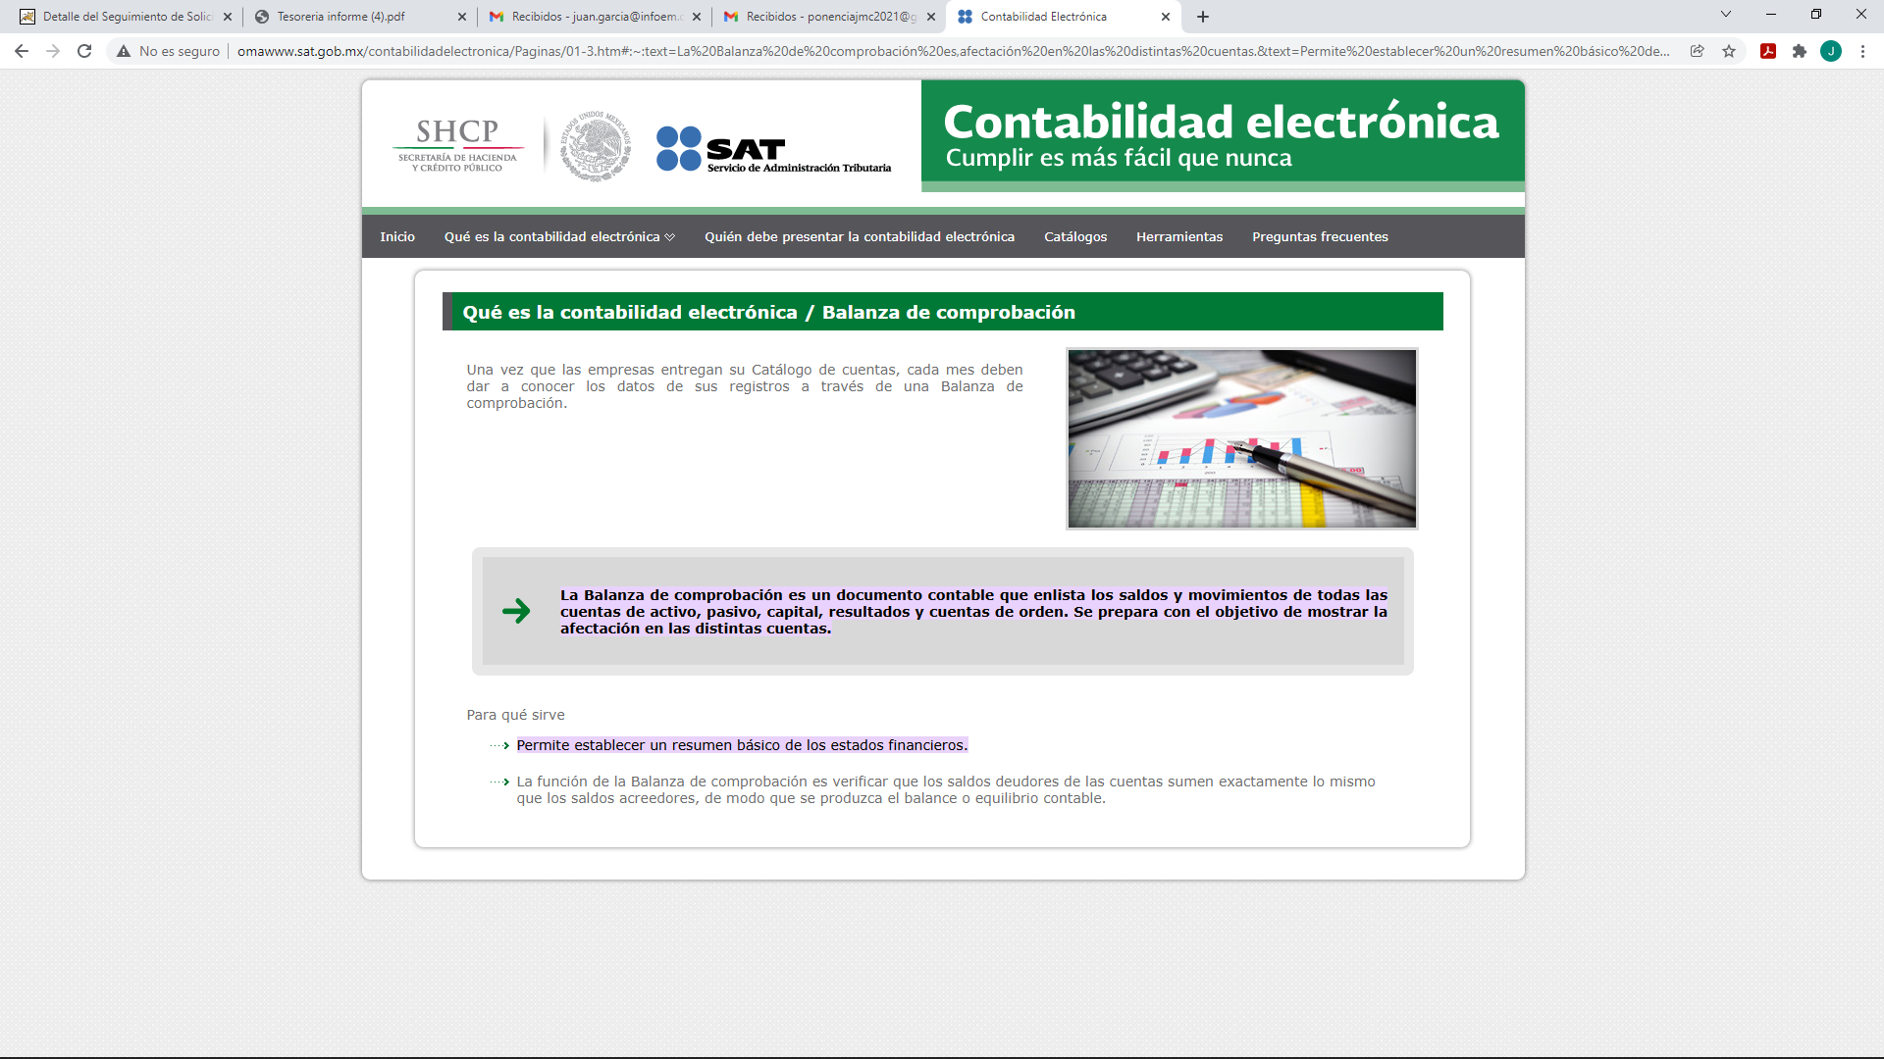

Asimismo, la balanza de comprobación detalla, en términos de lo señalado en párrafos anteriores y de los lineamientos alusivos, es información que se debe general trimestralmente, luego entonces en atención a la fecha de la solicitud que fue el pasado siete de noviembre del año 2022, ya se debió haber generado por parte del Ayuntamiento de Toluca la balanza de comprobación detallada al mes de septiembre del año 2022; es decir, del tercer trimestre del año 2022.

Derivado de lo anterior, se puede advertir que existe fuente obligacional que constriñe al SUJETO OBLIGADO a generar la información requerida por el particular; pues como ya se mencionó la balanza de comprobación detallada es el documento idóneo que de manera enunciativa más no limitativa pudiera colmar el requerimiento del particular; pues éste es entregado de manera trimestral al Órgano Superior de Fiscalización del Estado de México, mismo que debe ser elaborado de manera mensual y que también es parte para la integración de la cuenta pública.

En consecuencia, este Organismo Garante determina ordenar de ser procedente en versión pública el o los documentos donde conste el monto que se le adeuda a los proveedores al siete de noviembre del año dos mil veintidós, fecha en que fue presentada la solicitud por el hoy Recurrente, debiendo acompañar el acuerdo de clasificación de la información a través del cual se apruebe la versión pública de los documentos en cuestión, debidamente fundado y motivado, precisando los motivos o razones por los cuales llevaron a suprimir, eliminar o testar cada apartado y en términos de los señalado por el considerando quinto del presenta fallo.

Quinto. Versión Pública. Para la entrega de la información, en razón de que el derecho de acceso a la información pública no es absoluto, sino que encuentra como excepciones que la información sobre la cual se peticiona el acceso, sea o contenga datos que deban ser clasificados en los términos que la misma Ley de la Materia señala, el Sujeto Obligado tendrá que hacer la elaboración de una versión pública de los documentos que vaya entregar para dar cumplimiento a esta resolución, a fin de satisfacer el derecho de acceso a la información pública del RECURRENTE sin menoscabar el derecho a la protección de los datos personales de terceros.

Lo anterior, de conformidad a lo que señalan los artículos 3, fracciones IX, XX, XXXII, XLV; 6, 137 y 143 fracción I, de la Ley de Transparencia y Acceso a la Información Pública del Estado de México y Municipios vigente, que se leen como sigue:
“Artículo 3. Para los efectos de la presente Ley se entenderá por:
IX. Datos personales: La información concerniente a una persona, identificada o identificable según lo dispuesto por la Ley de Protección de Datos Personales del Estado de México;
XX. Información clasificada: Aquella considerada por la presente Ley como reservada o confidencial;
XXXII. Protección de Datos Personales: Derecho humano que tutela la privacidad de datos personales en poder de los sujetos obligados y sujetos particulares;
XLV. Versión pública: Documento en el que se elimine, suprime o borra la información clasificada como reservada o confidencial para permitir su acceso.”

“Artículo 6. Los datos personales son irrenunciables, intransferibles e indelegables, por lo que los sujetos obligados no deberán proporcionar o hacer pública la información que contenga, con excepción de aquellos casos en que deban hacerlo en observancia de las disposiciones aplicables. En el caso de los derechos de acceso, rectificación, cancelación u oposición; los principios, procedimientos, medidas de seguridad en el tratamiento y demás disposiciones en materia de datos personales, se deberá estar a lo dispuesto en las leyes de la materia.”

“Artículo 137. Cuando un mismo medio, impreso o electrónico, contenga información pública y reservada o confidencial, la Unidad de Transparencia para efectos de atender una solicitud de información, deberán elaborar una versión pública en la que se testen las partes o secciones clasificadas, indicando su contenido de manera genérica y fundando y motivando su clasificación.”

“Artículo 143. Para los efectos de esta Ley se considera información confidencial, la clasificada como tal, de manera permanente, por su naturaleza, cuando:
I. Se refiera a la información privada y los datos personales concernientes a una persona física o jurídica colectiva identificada o identificable;
II. Los secretos bancario, fiduciario, industrial, comercial, fiscal, bursátil y postal, cuya titularidad corresponda a particulares, sujetos de derecho internacional o a sujetos obligados cuando no involucren el ejercicio de recursos públicos; y
III. La que presenten los particulares a los sujetos obligados, de conformidad con lo dispuesto por las leyes o los tratados internacionales.” (Sic)

De los preceptos anteriores se desprende que cuando un documento que vaya a ser entregado vía acceso a la información pública, contenga tanto información de interés público como información que debe ser clasificada, se hará la entrega del mismo, testando las secciones o datos que deban ser clasificados; por ende el Sujeto Obligado deberá proceder a testar los datos personales que se encuentren contenidos en los documentos a entregar por parte del Sujeto Obligado para satisfacer el derecho de acceso a la información pública del RECURRENTE, esto es, los datos concernientes a una persona identificada o identificable, o aquellos datos que tengan el carácter de sensibles, es decir los que afectan la esfera más íntima de su titular o cuya utilización indebida pueda dar origen a discriminación o conlleven un riesgo grave para aquel de acuerdo a lo que señala la fracción XII del artículo 4 de la Ley de Protección de Datos Personales en Posesión de Sujetos Obligados del Estado de México.

Por ende, la clasificación de la información no opera con la simple supresión de datos que se haga en los documentos de que se trate o con la simple decisión que tome el Servidor Público Habilitado o el Responsable de la Unidad de Transparencia del SUJETO OBLIGADO, sino que ello deberá realizarse en términos de lo que disponen los artículos 49 fracción VIII, 53, fracción X y 59, fracción V, de la Ley en consulta, cuyo sentido literal es el siguiente:

“Artículo 49. Los Comités de Transparencia tendrán las siguientes atribuciones:
VIII. Aprobar, modificar o revocar la clasificación de la información…”
“Artículo 53. Las Unidades de Transparencia tendrán las siguientes funciones:
X. Presentar ante el Comité, el proyecto de clasificación de información…”
“Artículo 59. Los servidores públicos habilitados tendrán las funciones siguientes:
V. Integrar y presentar al responsable de la Unidad de Transparencia la propuesta de clasificación de información, la cual tendrá los fundamentos y argumentos en que se basa dicha propuesta…” (Sic)

Denotándose de dichos elementos normativos que el determinar la clasificación de la información es un trabajo en conjunto tanto de los Servidores Públicos Habilitados, de las Unidades de Transparencia y del Comité de Transparencia del Sujeto Obligado, teniendo el deber los primeros de ellos de presentar ante la Unidad de Transparencia la propuesta de la clasificación de la información, para que luego ésta presente ante al Comité de Transparencia de así resultar procedente el proyecto de clasificación de la información y finalmente sea éste último quien apruebe, modifique o revoque la clasificación de la información solicitada.

Para lo cual, a su vez en el caso de información de carácter confidencial, se debe atender a lo que señala el artículo 149 de la Ley de Transparencia Local vigente, que se lee como sigue:

“Artículo 149. El acuerdo que clasifique la información como confidencial deberá contener un razonamiento lógico en el que demuestre que la información se encuentra en alguna o algunas de las hipótesis previstas en la presente Ley.”(Sic)

Es decir, el SUJETO OBLIGADO a través de su Comité de Transparencia, deberá elaborar acuerdo que contenga un razonamiento lógico con el que se demuestre que la información que se testa de las versiones públicas que se sirva elaborar, encuadra en alguna de las hipótesis que contempla la Ley de la Materia en su artículo 143; ya que de lo contrario, se crearía la incertidumbre jurídica en relación a si lo entregado es formalmente una versión pública, o un documento ilegible, incompleto o tachado; en otras palabras si no se exponen de manera puntual las razones de la versión pública de la documentación entregada se estaría violentando el derecho de acceso a la información de la parte solicitante.

Es así, que por cuanto hace al número de cuenta bancaria de los particulares debe ser clasificado como confidencial con fundamento en las fracciones I y II del artículo 143 de la Ley de la Materia de la Entidad; en razón de que, con su difusión se estaría poniendo en riesgo la seguridad de su titular.

Además de que, la publicidad de los números de cuenta bancaria de los particulares en nada contribuye a la rendición de cuentas, sino por el contrario, dar a conocer los números de las cuentas bancarias hace vulnerable a las personas físicas, al abrir la posibilidad de que terceros que cuenten con las posibilidades tecnológicas y/o económicas puedan realizar actos ilícitos mediante operaciones cibernéticas; en esa virtud, este Instituto determina que dicha información no puede ser del dominio público, toda vez que se podría dar un uso inadecuado a la misma o cometer algún ilícito o fraude en contra del patrimonio de los particulares.

Lo anterior encuentra sustento en el criterio 10/17 emitido por el Instituto Nacional de Transparencia y Acceso a la Información Pública del Estado de México y Municipios, que a la letra dicen:

“Cuentas bancarias y/o CLABE interbancaria de personas físicas y morales privadas. El número de cuenta bancaria y/o CLABE interbancaria de particulares es información confidencial, al tratarse de un conjunto de caracteres numéricos utilizados por los grupos financieros para identificar las cuentas de sus clientes, a través de los cuales se puede acceder a información relacionada con su patrimonio y realizar diversas transacciones; por tanto, constituye información clasificada con fundamento en los artículos 116 de la Ley General de Transparencia y Acceso a la Información Pública y 113 de la Ley Federal de Transparencia y Acceso a la Información Pública.”

Ahora bien, por cuanto hace a las cuentas bancarias de los Sujetos obligados, dicha información no puede considerarse como confidencial, pues la difusión de dichas cuentas o claves interbancarias, favorecen a la rendición de cuentas; ello tiene sustento en el criterio 11/17, emitido por el Instituto Nacional de Transparencia y Acceso a la Información Pública del Estado de México y Municipios, el cual para mayor referencia se inserta a continuación:

“Cuentas bancarias y/o CLABE interbancaria de sujetos obligados que reciben y/o transfieren recursos públicos, son información pública. La difusión de las cuentas bancarias y claves interbancarias pertenecientes a un sujeto obligado favorece la rendición de cuentas al transparentar la forma en que se administran los recursos públicos, razón por la cual no pueden considerarse como información clasificada. “

Sobre el RFC, dada la naturaleza de la información que se ordena, es importante resaltar que, si bien este Instituto ha sostenido que el RFC y domicilio de las personas físicas debe ser testado por los Sujetos Obligados, en las versiones públicas de los documentos que elaboren para atender las solicitudes de información pública, lo cierto es que tratándose de proveedores, prestadores de servicios o contratistas, dichos datos no deben ser suprimidos de las facturas y contratos que vayan a ser entregados.
Ello se debe a que, del ejercicio de ponderación entre el derecho a la protección de datos personales con el derecho de acceso a la información pública, es de mayor trascendencia el que cualquier persona pueda conocer en qué se gastan los recursos públicos, puesto que se trata de erogaciones que realiza un órgano del Estado con base en los recursos que encuentran su origen en mayor medida en las contribuciones aportados por los gobernados, por lo que debe transparentarse su ejercicio.
Además, las personas físicas que realicen las actividades contratadas por las instituciones, renuncian implícitamente a una parte de su derecho a la intimidad al obtener beneficios y lucros de los recursos públicos por dicha contratación, por lo que no puede considerarse como información clasificada lo relativo a su nombre, registro federal de contribuyentes y domicilio fiscal, atento a que dicha información es la que puede generar certeza en los gobernados en que se está ejerciendo debidamente el presupuesto.
Al respecto, se destaca que la versión pública que elabore el Sujeto Obligado debe cumplir con las formalidades exigidas en la Ley; es decir, resulta necesario que el Comité de Transparencia del Sujeto Obligado emita el Acuerdo de Clasificación correspondiente debidamente fundado y motivado, que sustente la versión pública, el cual deberá cumplir cabalmente con las formalidades previstas en el artículo 137 de la Ley de Transparencia y Acceso a la Información Pública del Estado de México y Municipios, ya expuesto; así como con los numerales aplicables de los LINEAMIENTOS GENERALES EN MATERIA DE CLASIFICACIÓN Y DESCLASIFICACIÓN DE LA INFORMACIÓN, ASÍ COMO PARA LA ELABORACIÓN DE VERSIONES PÚBLICAS, publicados en el Diario Oficial de la Federación en fecha quince de abril del año dos mil dieciséis, mediante Acuerdo del Consejo Nacional del Sistema Nacional de Transparencia, Acceso a la Información Pública y Protección de Datos Personales, que literalmente expresan:

Lineamientos Generales en materia de Clasificación y Desclasificación de la Información, así como para la elaboración de Versiones Públicas
“Segundo.- Para efectos de los presentes Lineamientos Generales, se entenderá por:
XVIII. Versión pública: El documento a partir del que se otorga acceso a la información, en el que se testan partes o secciones clasificadas, indicando el contenido de éstas de manera genérica, fundando y motivando la reserva o confidencialidad, a través de la resolución que para tal efecto emita el Comité de Transparencia.
Cuarto. Para clasificar la información como reservada o confidencial, de manera total o parcial, el titular del área del sujeto obligado deberá atender lo dispuesto por el Título Sexto de la Ley General, en relación con las disposiciones contenidas en los presentes lineamientos, así como en aquellas disposiciones legales aplicables a la materia en el ámbito de sus respectivas competencias, en tanto estas últimas no contravengan lo dispuesto en la Ley General.
Los sujetos obligados deberán aplicar, de manera estricta, las excepciones al derecho de acceso a la información y sólo podrán invocarlas cuando acrediten su procedencia.
Quinto. La carga de la prueba para justificar toda negativa de acceso a la información, por actualizarse cualquiera de los supuestos de clasificación previstos en la Ley General, la Ley Federal y leyes estatales, corresponderá a los sujetos obligados, por lo que deberán fundar y motivar debidamente la clasificación de la información ante una solicitud de acceso o al momento en que generen versiones públicas para dar cumplimiento a las obligaciones de transparencia, observando lo dispuesto en la Ley General y las demás disposiciones aplicables en la materia.
Sexto. Los sujetos obligados no podrán emitir acuerdos de carácter general ni particular que clasifiquen documentos o expedientes como reservados, ni clasificar documentos antes de que se genere la información o cuando éstos no obren en sus archivos.
La clasificación de información se realizará conforme a un análisis caso por caso, mediante la aplicación de la prueba de daño y de interés público.
Séptimo. La clasificación de la información se llevará a cabo en el momento en que:
I. Se reciba una solicitud de acceso a la información;
II. Se determine mediante resolución de autoridad competente, o
III. Se generen versiones públicas para dar cumplimiento a las obligaciones de transparencia previstas en la Ley General, la Ley Federal y las correspondientes de las entidades federativas.
Los titulares de las áreas deberán revisar la clasificación al momento de la recepción de una solicitud de acceso a la información, para verificar si encuadra en una causal de reserva o de confidencialidad.
Octavo. Para fundar la clasificación de la información se debe señalar el artículo, fracción, inciso, párrafo o numeral de la ley o tratado internacional suscrito por el Estado mexicano que expresamente le otorga el carácter de reservada o confidencial.
Para motivar la clasificación se deberán señalar las razones o circunstancias especiales que lo llevaron a concluir que el caso particular se ajusta al supuesto previsto por la norma legal invocada como fundamento.
En caso de referirse a información reservada, la motivación de la clasificación también deberá comprender las circunstancias que justifican el establecimiento de determinado plazo de reserva.
Tratándose de información clasificada como confidencial respecto de la cual se haya determinado su conservación permanente por tener valor histórico, ésta conservará tal carácter de conformidad con la normativa aplicable en materia de archivos.
Los documentos contenidos en los archivos históricos y los identificados como históricos confidenciales no serán susceptibles de clasificación como reservados.
Noveno. En los casos en que se solicite un documento o expediente que contenga partes o secciones clasificadas, los titulares de las áreas deberán elaborar una versión pública fundando y motivando la clasificación de las partes o secciones que se testen, siguiendo los procedimientos establecidos en el Capítulo IX de los presentes lineamientos.
Décimo. Los titulares de las áreas, deberán tener conocimiento y llevar un registro del personal que, por la naturaleza de sus atribuciones, tenga acceso a los documentos clasificados. Asimismo, deberán asegurarse de que dicho personal cuente con los conocimientos técnicos y legales que le permitan manejar adecuadamente la información clasificada, en los términos de los Lineamientos para la Organización y Conservación de Archivos.
En ausencia de los titulares de las áreas, la información será clasificada o desclasificada por la persona que lo supla, en términos de la normativa que rija la actuación del sujeto obligado.
Décimo primero. En el intercambio de información entre sujetos obligados para el ejercicio de sus atribuciones, los documentos que se encuentren clasificados deberán llevar la leyenda correspondiente de conformidad con lo dispuesto en el Capítulo VIII de los presentes lineamientos.
[…]
CAPÍTULO VIII
DE LA LEYENDA DE CLASIFICACIÓN
Quincuagésimo. Los titulares de las áreas de los sujetos obligados podrán utilizar los formatos contenidos en el presente Capítulo como modelo para señalar la clasificación de documentos o expedientes, sin perjuicio de que establezcan los propios.
[…]
Quincuagésimo tercero. El formato para señalar la clasificación parcial de un documento, es el siguiente:
 | Concepto | Dónde:
Sello oficial o logotipo del sujeto obligado | Fecha de clasificación | Se anotará la fecha en la que el Comité de Transparencia confirmó la clasificación del documento, en su caso.
Sello oficial o logotipo del sujeto obligado | Área | Se señalará el nombre del área del cual es titular quien clasifica.
Sello oficial o logotipo del sujeto obligado | Información reservada | Se indicarán, en su caso, las partes o páginas del documento que se clasifican como reservadas. Si el documento fuera reservado en su totalidad, se anotarán todas las páginas que lo conforman. Si el documento no contiene información reservada, se tachará este apartado.
Sello oficial o logotipo del sujeto obligado | Periodo de reserva | Se anotará el número de años o meses por los que se mantendrá el documento o las partes del mismo como reservado.
Sello oficial o logotipo del sujeto obligado | Fundamento legal | Se señalará el nombre del ordenamiento, el o los artículos, fracción(es), párrafo(s) con base en los cuales se sustente la reserva.
Sello oficial o logotipo del sujeto obligado | Ampliación del periodo de reserva | En caso de haber solicitado la ampliación del periodo de reserva originalmente establecido, se deberá anotar el número de años o meses por los que se amplía la reserva.
Sello oficial o logotipo del sujeto obligado | Confidencial | Se indicarán, en su caso, las partes o páginas del documento que se clasifica como confidencial. Si el documento fuera confidencial en su totalidad, se anotarán todas las páginas que lo conforman. Si el documento no contiene información confidencial, se tachará este apartado.
Sello oficial o logotipo del sujeto obligado | Fundamento legal | Se señalará el nombre del ordenamiento, el o los artículos, fracción(es), párrafo(s) con base en los cuales se sustente la confidencialidad.
Sello oficial o logotipo del sujeto obligado | Rúbrica del titular del área | Rúbrica autógrafa de quien clasifica.
Sello oficial o logotipo del sujeto obligado | Fecha de desclasificación | Se anotará la fecha en que se desclasifica el documento.
Sello oficial o logotipo del sujeto obligado | Rúbrica y cargo del servidor público | Rúbrica autógrafa de quien desclasifica.
Efectivamente, cuando se clasifica información como confidencial es importante someterlo al Comité de Transparencia, quien debe confirmar, modificar o revocar la clasificación.

Por lo tanto, la entrega de documentos en su versión pública debe acompañarse necesariamente del Acuerdo del Comité de Transparencia que la sustente, en el que se expongan los fundamentos y razonamientos que llevaron al Sujeto Obligado a testar, suprimir o eliminar datos de dicho soporte documental, ya que no hacerlo implica que lo entregado no es legal ni formalmente una versión pública, sino más bien una documentación ilegible, incompleta o tachada; pues no señalar las razones por las que no se aprecian determinados datos -ya sea porque se testan o suprimen- deja al solicitante en estado de incertidumbre, al no conocer o comprender porque no aparecen en la documentación respectiva, es decir, si no se exponen de manera puntual las razones de ello se estaría violentando desde un inicio el derecho de acceso a la información del solicitante, por lo que el acuerdo respectivo, deberá hacerse del conocimiento del Recurrente.

De este modo, como ha sido señalado en la presente resolución, en armonía entre los principios constitucionales de máxima publicidad y de protección de datos personales, la Ley de Transparencia y Acceso a la Información Pública del Estado de México y Municipios permite la elaboración de versiones públicas en las que se suprima aquella información relacionada con la vida privada.

Así, con fundamento en lo prescrito en los artículos 5 párrafos trigésimo, trigésimo primero y trigésimo segundo de la Constitución Política del Estado Libre y Soberano de México; 2, fracción II; 29, 36 fracciones I y II; 176, 178, 181, 185 y 186 fracción II de la Ley de Transparencia y Acceso a la Información Pública del Estado de México y Municipios, este Pleno:
- R E S U E L V E:
Primero. Resultan fundados los motivos de inconformidad hechos valer por el RECURRENTE en el Recurso de Revisión 17004/INFOEM/IP/RR/2022, por lo que, en términos del considerando Cuarto de esta resolución, se REVOCA la respuesta emitida por el SUJETO OBLIGADO.
Segundo. Se ORDENA al SUJETO OBLIGADO a que, en términos de los Considerandos Cuarto y Quinto de la presente resolución, haga entrega vía SAIMEX y en versión pública de ser procedente, del documento o documentos en donde conste lo siguiente:
1. El pago realizado a los proveedores del periodo comprendido del primero de enero al siete de noviembre del año 2022, que habían pendientes de pasivos en el periodo 2019-2021.
2. La documentación comprobatoria del compromiso del pago a los proveedores que quedaron pendientes de pasivos en el periodo 2019-2021.
3. El monto que se le adeuda a los proveedores al siete de noviembre del año dos mil veintidós.
Debiendo emitir el Acuerdo del Comité de Transparencia de conformidad a la Ley de Transparencia y Acceso a la Información Pública del Estado de México y Municipios, en el que funde y motive las razones sobre los datos que se supriman o eliminen de los soportes documentales objeto de las versiones públicas que se formulen y se pongan a disposición del recurrente, mismo que igualmente hará de su conocimiento.
Para el caso de la información que se ordena en el numeral “1”, existan proveedores a los cuales aún no se les haya pagado el adeudo, bastará que así se lo haga saber al RECURRENTE de manera fundada y motivada en términos de lo señalado por el segundo párrafo del artículo 19 de la Ley en la materia.

Tercero. Notifíquese vía SAIMEX, al Responsable de la Unidad de Transparencia del SUJETO OBLIGADO la presente resolución, para que conforme al artículo 186, último párrafo y 189, párrafo segundo de la Ley de Transparencia y Acceso a la Información Pública del Estado de México y Municipios dé cumplimiento a lo ordenado dentro del plazo de diez días hábiles, debiendo informar a este Instituto en un plazo de tres días hábiles siguientes sobre el cumplimiento dado.

Cuarto. Notifíquese, vía SAIMEX, a la parte RECURRENTE la presente resolución, así como, que de conformidad con lo establecido en el artículo 196 de la Ley de Transparencia y Acceso a la Información Pública del Estado de México y Municipios, en caso de que considere que le causa algún perjuicio podrá impugnarla vía Juicio de Amparo en los términos de las leyes aplicables.
Quinto. De conformidad con el artículo 198 de la Ley de Transparencia y Acceso a la Información Pública del Estado de México y Municipios, de considerarlo procedente, el SUJETO OBLIGADO de manera fundada y motivada, podrá solicitar una ampliación de plazo para el cumplimiento de la presente resolución.

ASÍ LO RESUELVE, POR UNANIMIDAD DE VOTOS, EL PLENO DEL INSTITUTO DE TRANSPARENCIA, ACCESO A LA INFORMACIÓN PÚBLICA Y PROTECCIÓN DE DATOS PERSONALES DEL ESTADO DE MÉXICO Y MUNICIPIOS, CONFORMADO POR LOS COMISIONADOS JOSÉ MARTÍNEZ VILCHIS, MARÍA DEL ROSARIO MEJÍA AYALA, SHARON CRISTINA MORALES MARTÍNEZ, LUIS GUSTAVO PARRA NORIEGA Y GUADALUPE RAMÍREZ PEÑA; EN LA DÉCIMA SEGUNDA SESIÓN ORDINARIA CELEBRADA EL VEINTINUEVE DE MARZO DE DOS MIL VEINTITRÉS, ANTE EL SECRETARIO TÉCNICO DEL PLENO ALEXIS TAPIA RAMÍREZ.

